**Памятка родителям**



**Родительский университет**

**«Здоровье - это жизнь»**

**Рекомендации родителям по формированию здорового образа жизни**

**у детей**

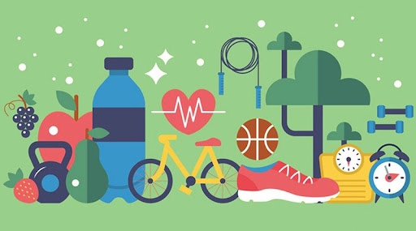

***ПОМНИТЕ:***  пример родителей является определяющим при формировании привычек и образа жизни ребенка.

* Растущий организм ребенка нуждается в особой заботе, поэтому детям необходимо соблюдать режим труда и отдыха.
* Контролируйте досуг вашего ребенка и соблюдение режима дня: просмотр телепередач, встречи с друзьями, прогулки на свежем воздухе, полноценный сон.
* Занятия физкультурой и спортом должны стать неотъемлемой частью вашего совместного досуга.
* Совершайте со своим ребенком прогулки на свежем воздухе всей семьей, походы и

Здоровье Вашего ребенка является важнейшей ценностью и наша общая задача – сохранить и укрепить его.